班级动态(6.20)
- 区域游戏
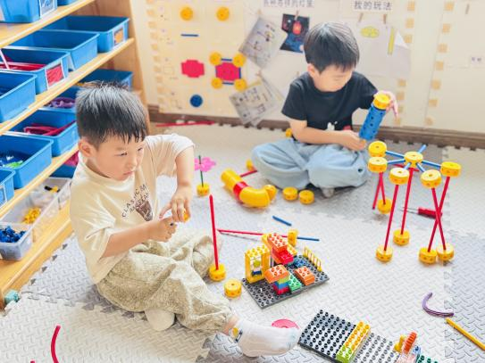  。 | 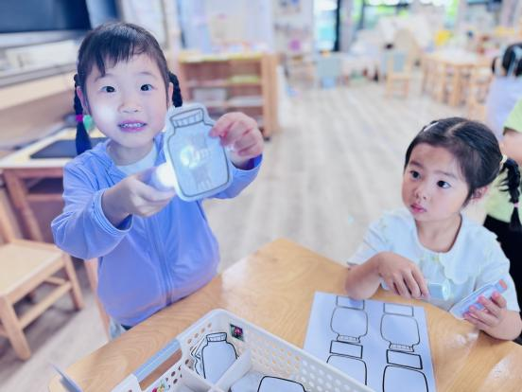  . | 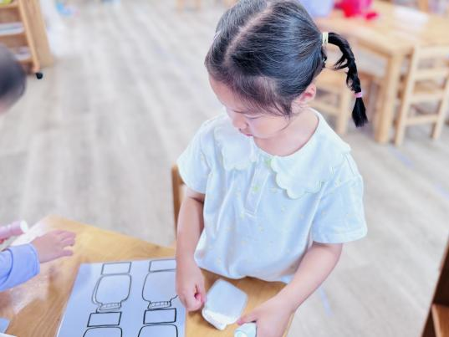
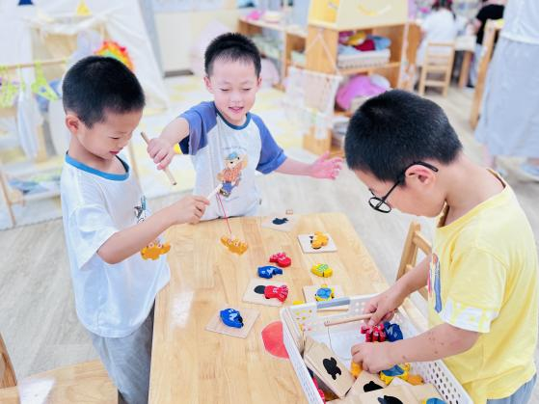 | 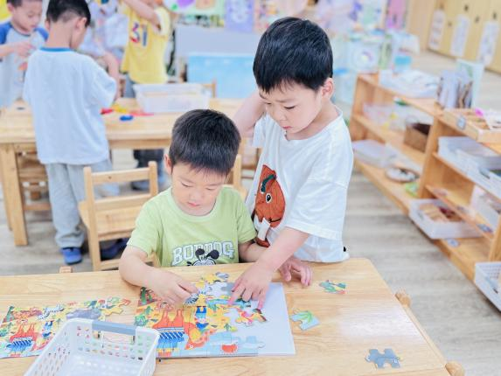 | 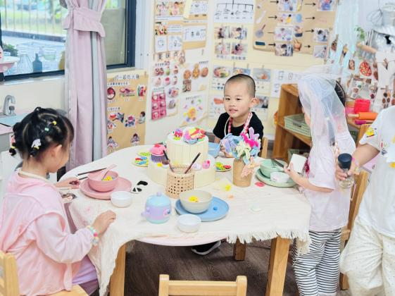
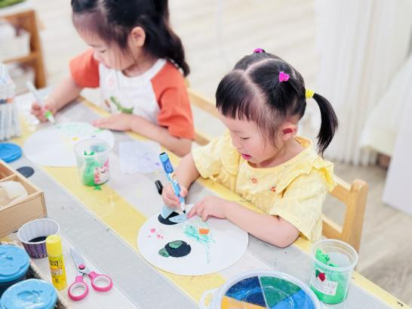 | 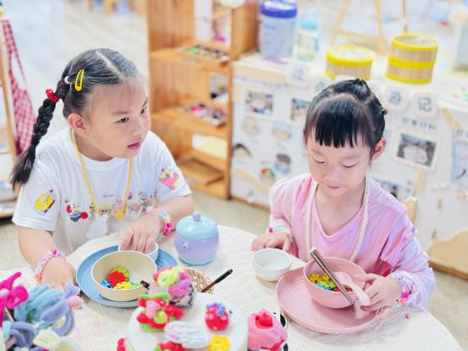 | 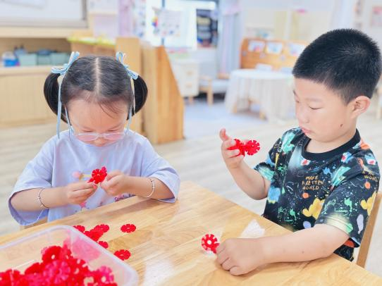

- 欢乐时光：庆祝生日
今天满满小朋友过生日啦！小朋友们一起庆祝生日就是最开心哒！童年的快乐就是这么简单！
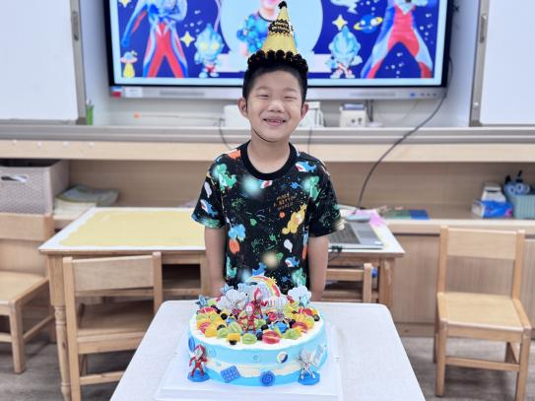  。 | 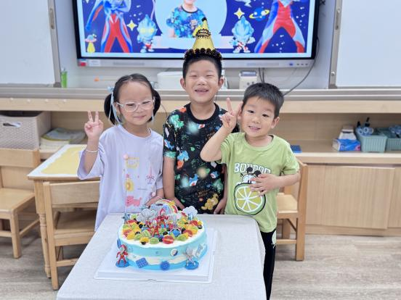  . | 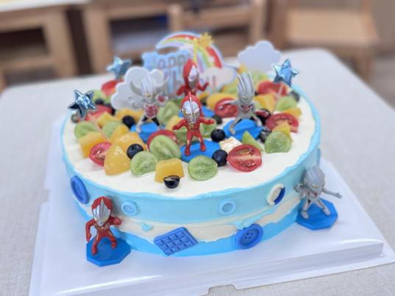
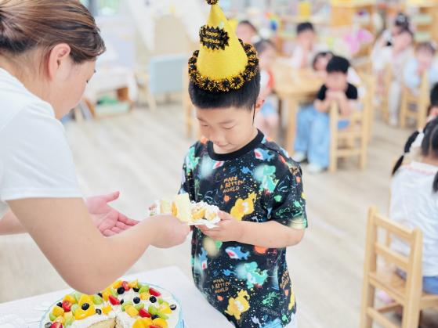 | 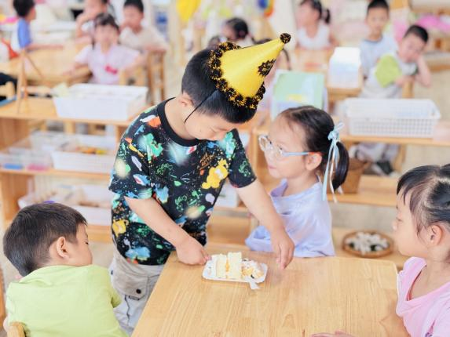 | 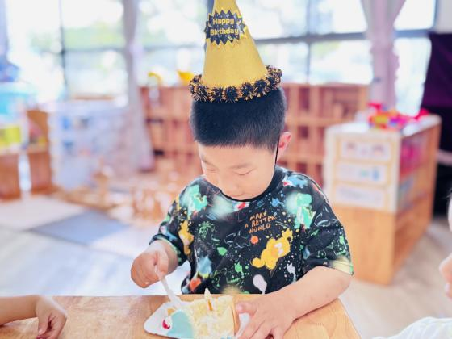

活动中，能初步理解歌曲内容，感受歌曲中大雨小雨的声音差异，学唱歌曲的幼儿有：高苡恬、陶清昀、李子恒、胡馨艺、蒋晨茜、胡默、邱语涵、钱莱、高菁忆、王沅莘、朱星亿、万瑾妍、贾昕语、邵成言、徐苜、赵弘阳、杨雨泽、叶宛芮、李宇阳、巢沁昕

